

# Moção Nº 261/2022

A Câmara Municipal de Vereadores de Itapevi, por meio do vereador Mauricio Alonso Murakami – Mauricio Japa, que subscreve esse documento, faz a solicitação do pedido de Moção de Aplausos ao time **Olimpik Futsal**, representando o nosso Município.

# JUSTIFICATIVA

A presente Moção de Aplausos vem prestar as devidas homenagens ao time

**Olimpik Futsal**, representando o nosso Município.

A equipe Olimpik Futsal foi fundada no dia 12 de dezembro de 1993 por Albert Maxwell de Oliveira.Tudo começou como um projeto social para crianças da cidade de Itapevi, com o objetivode tirá-las das ruas, transformando-as em atletas e socializando-as através do esporte.

Como um homem apaixonado pelo futsal, ele dedicava a maior parte do seu tempo ao projeto. Saia pelos bairros da cidade à procura de novos talentos, tirando-os da rua e fazendo-os competir em alto nível. Ele dava às crianças uma oportunidade de participar de competições e com isso, despertava valores e princípios tão importantes para o desenvolvimento do caráter de um homem adulto, tais como: trabalho em equipe, dedicação, paciência, respeito às regras e ao coletivo e principalmente a perseverança na busca por um objetivo.



Sempre com muito amor e dedicação, Suel, como é conhecido por todos - um padeiro de profissão - muitas e muitas vezes, tirou do próprio bolso os recursos necessários para manter a equipe sempre participante nos campeonatos municipais e torneios regionais. Numa época em que não existia celular, Suel costumava bater na porta das famíliasprocurando crianças para participar do projeto ou até mesmo para leva-las ao jogo numa final de campeonato.

Essa dedicação fez com que crianças, que talvez nunca tivessem um futuro no esporte, se transformassem em jogadores profissionais. É o caso de Igor Liziero e Cássio Luiz que deram seus primeiros chutes no Olimpik Futsal, conforme foto abaixo.

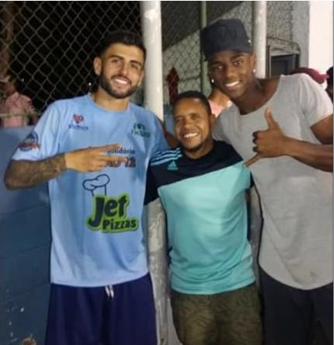



Foi justamente por causa de seu exemplo e dedicação que outras pessoas acabaram despertando interesse em colaborar. É o caso de Daniel Duarte e Wesley Martins que assumiram as categorias de iniciação em 2017 e implementaram um sistema de jogo moderno, chegando nas finais do Campeonato Municipal e da Copa Kiko, com todas as categorias (do Sub7 ao Sub10), sendo campeões por diversas vezes nos anos seguintes.

E o legado foi passado de pai para filho, tanto o filho de Daniel Duarte quanto o de Wesley Martins jogaram no Olimpikdesde o Sub7. Esse é um dos grandes legados de Albert Maxwell - o Suel. Duas gerações que começaram no Olimpik e agora fazem parte da história do Time. Daniel, também foi um atleta revelado pelo Olimpik e hoje é Técnico Certificado e Licenciado pela Federação Paulista de Futsal, dirigindo o time no Campeonato Paulista nas categorias de iniciação. E mais uma vez, um pai de atleta do Olimpik resolve abraçar o projeto.

Dessa vez foi Marcelo Claret, administrador de empresa que em 2019 percebeu que sua visão empresarial poderia ajudar o Olimpik a alcançar patamares ainda maiores. Com a anuência e participação de todos que já haviam feito a história do Olimpik, em 2020, Marcelo conseguiu colocar o Olimpik na Federação Paulista para disputar Campeonato de Futsal mais importante do Brasil: O Campeonato Paulista da Federação. Foi assim que em 2020, o Olimpik se tornou a primeira equipe de Itapevi a participar do Campeonato Paulista de Futsal com as categorias menores, sub 7, 8, 9 e 10 e, mesmo comas dificuldades impostas pela pandemia, chegou a semifinalista da Série Prata com acategoria Sub10, Vice- Campeão com o Sub9 na série Rubi e Campeão da Série Bronzecom o Sub 8.



Com tudo isso, o Olimpik conseguiu alcançar uma marca histórica jamais obtida por uma equipe de Itapevi: ficou em 9° lugar no ranking geral da federação Paulista com mais de 40 equipes de todo o Estado.

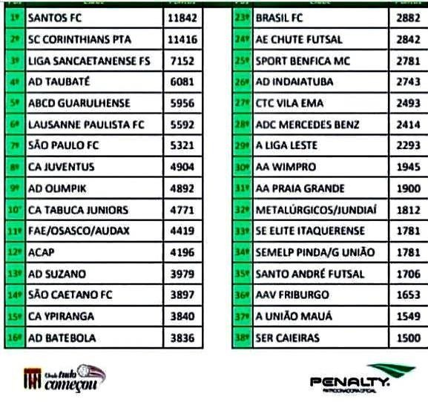

Ainda em 2021 participou do Campeonato da Liga da Juventude - PAULISTÃO GOLD - que reuniu às mesmas equipes que disputam a federação. E mais uma vez a história foi escrita. O Olimpik sagrou-se **CAMPEÃO** em com todas as categorias, do Sub 7 ao Sub 10, feito jamais alcançado por nenhuma uma outraequipe do município. Nem mesmo pela Seleção de Itapevi.



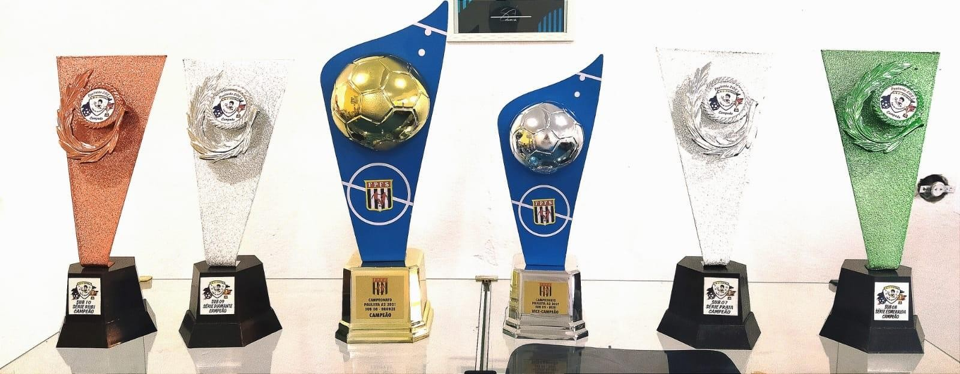

Em 2022, já é novamente **CAMPEÃO** em todas as categorias do Sub8 ao Sub10. Desta vez na Copa Mercedes que participou como equipe convidada. Nesse momento, o Time está mais uma vez disputando o Campeonato Paulista, comgrandes chances de classificação para as fases finais do Campeonato. E novamente do Sub8 ao Sub10. O Olimpik tem Albert Maxwell de Oliveira (Suel) como Presidente, Daniel Duarte como treinador, Alexandre dos Santos e Alex dos Santos como auxiliares e Marcelo Claret como Diretor.

Diante do exposto, solicito que os nobres pares desta egrégia Casa de Leis, que votem favorável à esta Moção, a fim de externar respeito e satisfação, ao time **Olimpik Futsal,** pelo excelente trabalho executado em prol do nosso Município.



Sala das Sessões Bemvindo Moreira Nery, 16 de maio de 2022.

# Mauricio Alonso Murakami (Mauricio Japa)

**Vereador**

